**上海市电动自行车行车执照电子凭证下载指南**

一、电动自行车行车执照添加

打开“随申办市民云”APP,或在微信/支付宝中搜索随申办。完成登录后，点击“亮证”、“添加证照”，在个人证照一栏，点击下拉菜单，选择“非机动车行车执照”，点击“添加”，在弹出的对话框中输入查询密码后完成添加。

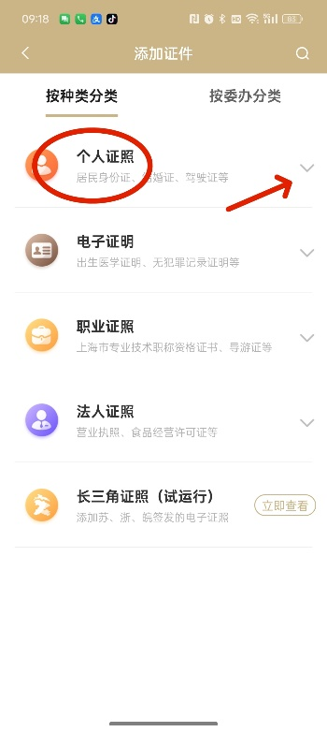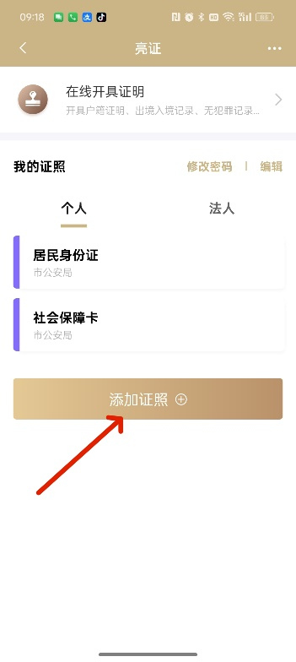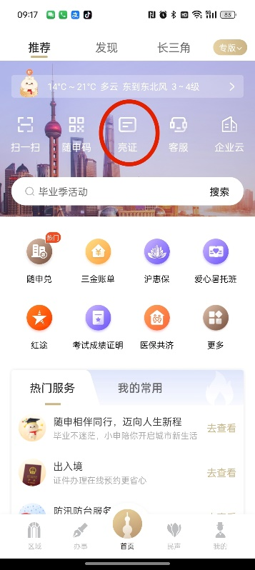

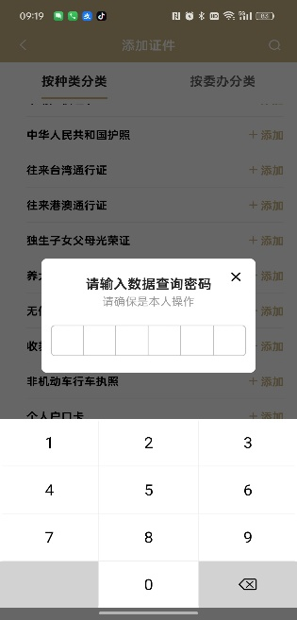

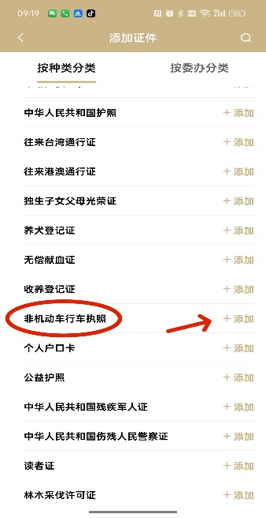

二、电动自行车行车执照下载

在完成非机动车行车执照添加后，在亮证页面点击“非机动车行车执照”，即可查看已添加的行车执照。点击图片下载执照。

